14 дәріс
Геобайланыс жүйесі

Геокөрсеткіштерді жіктеу әр түрлі негіздер бойынша орындалуы мүмкін: дайындау технологиясы, визуализациялау тәсілдері, генерализация деңгейі, жеделділік және т.б. 1-кестеде екі белгі бойынша жіктелімдердің бірі келтіріледі: статикалық - динамикалық және өлшемдік. Жіктеу, әрине, геоәскерліктің алуан түрлілігіне байланысты толық болып табылмайды.
Қаралған үш сыныпқа кіретін геобірінділерден басқа, әртүрлі қасиеттерді үйлестіретін көптеген құрамдастырылған үлгілер бар. Олар, мысалы, кең таралған космофотокарталар (иконокарталар), оларда таңбалы картографиялық жүктеме фотобейненің үстінен басылған, сондықтан оқырман бір мезгілде шоғырландырылған картаны да, бір жердің егжей-тегжейлі суретін де көреді. Басқа жағдайларда фотосурет бедердің үш өлшемді моделіне тартылады (3-сурет), нәтижесінде көрнекілігі жоғары фотоблок-диаграммалар алынады. Құрама геобәжімдерге фототелевизиялық және синтезделген көп спектрлі суреттер жатады.
Көптеген геологиялық кескіндемелерді зерттей отырып, олардың әртүрлі түрлерінің арасында жиі өткір шекаралар жоқ екенін байқауға болады. Мысалы, кәдімгі және электрондық карталар арасында принципті айырмашылықтар жоқ, бірақ соңғыларында қозғалмалы белгілер мен өзгермелі түстер бар. Ал электронды картадан анимацияға дейін бір қадам. Дәл осылай картадан фотокартаға, содан кейін иконкартаға және одан әрі суреттерге біртіндеп көшу бар. Бұл ретте белгiлiк қасиеттерi бiртiндеп әлсiреедi және көшiрме немесе суретке түсу қасиеттерi өседi. Ал суреттерден стереомодельдерге, фотоблок-диаграммаларға, содан кейін бедерлі карталарға ауысқан кезде бейнелердің үш өлшемділігі, көлемі өседі.
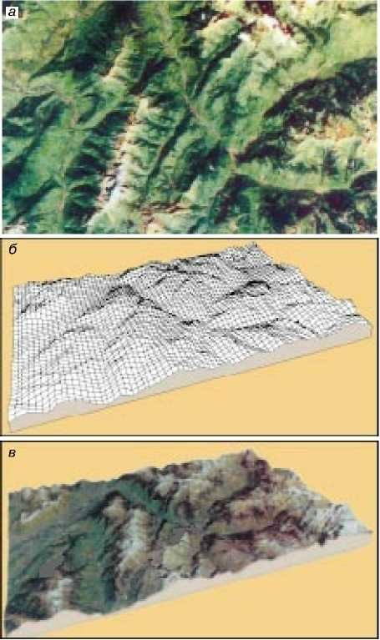

3-сурет - Фотоблок-диаграмма жасау: а - SPOT француз спутнигінен (Альбервиль ауданы, Франция) ғарыштық сурет; б - сол ауданның үш өлшемді компьютерлік блок-диаграммасы (сандық модель); в - блок-диаграмманы суретпен біріктіру

Айналма диаграммада (4-сурет) геоәскери көріністер қасиеттерінің біртіндеп өзгеруі, біртіндеп өзара ауысуы бар жүйе түрінде ұсынылған. Бұл жүйеде, әрине, барлық жапырақты секторлар көрсетілмеген. Карталар мен суреттер арасында перспективалы карталарды, фотопландарды және жергілікті жердің фотопортреттерін орналастыруға болады. Жазық кесте өзара ауысулар мен комбинациялардың барлық алуан түрлілігін беруге қабілетсіз. Ол графикалық визуализацияның нысандары мен қасиеттерінің біртіндеп өзгеруін көрсетеді, ол геобайланыстардың бірыңғай жүйесінің ықтимал үлгілерінің бірі болып табылады.

Гипер кескіндер

Диаграмманың орталық бөлігін карталардың, суреттердің, көлемді және динамикалық бейнелердің қасиеттерін әртүрлі дәрежеде синтездейтін неғұрлым күрделі графикалық модельдер алады. Оларды геометриялық, жарықтық, динамикалық және стереоскопиялық қасиеттерін қандай да бір шамада ықпалдастыратын синтетикалық көп өлшемді модель жағдайына кәдімгі геобайланыс ұғымын жинақтауды түсіне отырып, «гипергеобайланыс» (немесе қысқаша «гиперобылыс») терминімен белгілеуге болады.
Әдетте, гипергеобайланыстар - бұл қасиеттерін қажеттілігіне қарай басқаруға болатын бағдарламалық басқарылатын модельдер. Компьютерлiк технологиялардың дамуымен кез келген берiлген қасиеттерi бар гипергеоөрнектердi құрастыру толығымен iс жүзiнде болады. Мысалы, ерекше стереокарталар немесе алдын ала есептелген жарықтандырумен және көлеңкелерді бөлумен тау бедерінің көлемді фотосуреттері және т.б. пайда болады.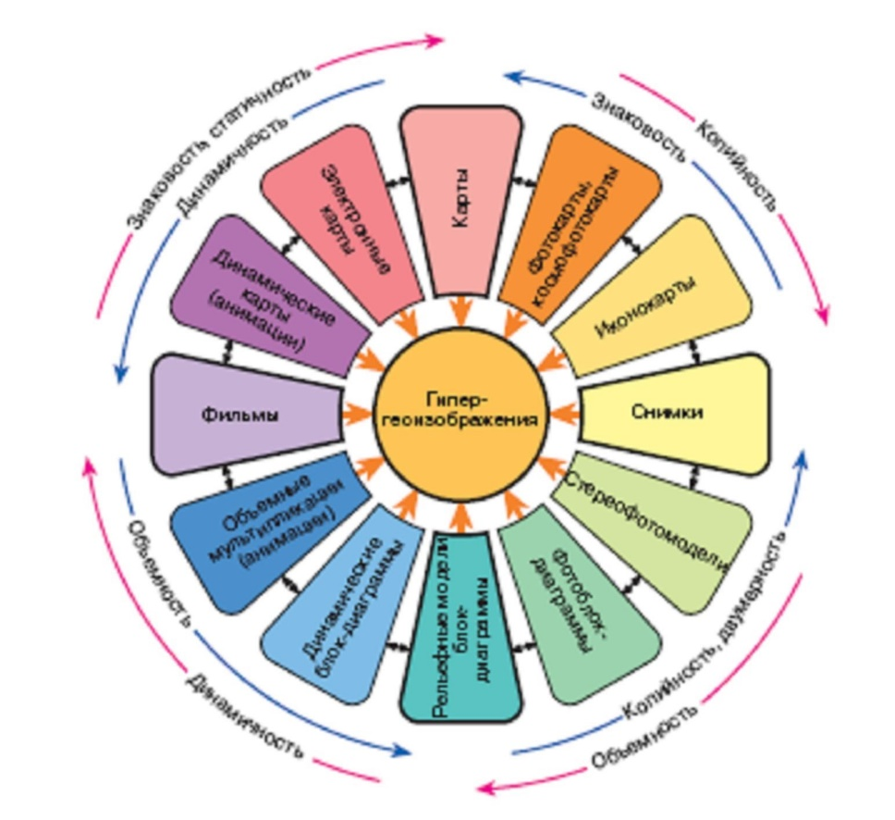

4-сурет - Геоөрнектер жүйесі

Геоиконика

60-шы жылдары бейнелер туралы ерекше ғылым - иконика жылдам үдей бастады, ол теледидар, фотография, оптика және т.б. сияқты нақты білім салаларын алмастырмай, бейнелердің жалпы қасиеттерін, оларды түрлендірудің, өңдеудің және жаңғыртудың, графикалық бейнелерді танудың мақсаттары мен міндеттерін зерттеумен айналыса бастады. Біртіндеп иконика идеялары қашықтықтан зондтауға және Жер туралы ғылымға кіре бастады.
1985 жылы жаңа бағытты - геоикониканы геобайланыстар теориясын, оларды талдау әдістерін, ғылым мен практикадағы өзгерістерді зерделейтін білімнің синтетикалық саласы ретінде әзірлеу идеясы алға тартылды. Бұл ретте геоиконика жай ғана шекаралық емес, картография, аэроғарыштық әдістер мен машина графикасы арасындағы байланыстырушы тәртіп болып табылады.
Геоиконика үш қуатты ғылыми бағытты байланыстырады, олардың әрқайсысы картография, аэроғарыштық әдістер мен машина графикасын зерттейді. Бұл ретте ол иконика, кибернетика, қабылдау психологиясы, бейнелерді тану теориясы, яғни бейнелерді талдау мен өңдеудің елеулі тәжірибесін жинақтаған пәндер, сондай-ақ Жер туралы ғылымдар жетістіктерін қамтиды. Алайда, геоиконика картографияның карталарды пайдалану немесе картографиялық семиотика сияқты салаларын ешқандай шамада алмастырмауға немесе дешифрлеу және фотограмметрия орнына кірісуге тиіс емес (және алмастыра алмайды). Оны алмастыру емес, зерттеулерді біріктіру, жаңа білім алуды көздейтін олардың синтезі.
Бүгінгі таңда геобайланыстардың бірыңғай теориясын құру идеялары түрлі бағыттар бойынша әзірленуде. Бұл автоматтандыру базасында зерттеудің картографиялық-аэроғарыш әдісін дамытумен және негіздеумен, интегралдық геоақпараттық жүйелерді қалыптастырумен, жоғарыда аталған үш өлшемді картографиялау саласындағы әзірлемелермен, фото карталар мен ортофотокарттарды жасаумен, динамикалық картографиялау проблематикасымен, сондай-ақ картография мен аэроғарыш әдістерінің түйісуіндегі теориялық ізденістермен байланысты.
Жаңа бағыттың қалыптасуында цифрлық картографиялау мен геоақпараттық жүйелер шешуші рөл атқарады. Дәл солардың көмегімен пайдаланушыға нақты міндеттерді шешу үшін неғұрлым ыңғайлы нысандарда ақпарат беретін электрондық карталар, үш өлшемді модельдер, анимациялар және күрделі гипергеобайланыстар дайындалады.
Интернеттегі геопростамалар

Интернетте орналастырылған геобейнелер ең алдымен статикалық карталар мен атластарды, сондай-ақ цифрлық жазбаға түсетін аэро- және ғарыштық суреттерді қамтиды. Мұндай суреттердің саны өте көп, мысалы, тек АҚШ-тың мемлекеттік картографиялық қызметі ғана интернетке жүз мыңдаған құжаттарды орналастырды. Бұдан басқа, желіде көптеген интерактивті геобайланыстар бар, яғни пайдаланушының өзі зерттеу процесінде жасай алатын және түрлендіре алатын. Бұл жағдайда картаның мазмұнын өзгерту немесе жаңарту, элементтерді біріктіру, бейнелеу тәсілдерін модификациялау, зерттелетін ауданды таңдау және т.б. мүмкіндіктер пайда болады, Бірақ, интерактивті режимде пайдаланушы картаға қосымша ағымдағы ақпаратты енгізе алады.
Ерекше топты анимациялар құрайды, яғни қозғалыстағы мультипликациялық геобайланыстар, картографиялық фильмдер, мультимедиялық картиналар. Интернетте қарапайым электронды картадан бастап үш өлшемді блок-диаграммаға дейін, перспективасы өзгеріп отыратын пейзаж карталары мен аумақты құстың ұшу биіктігінен көрсетіп, тіпті оның ұшып өтуін үлгілейтін панорамаларға дейін әр түрлі анимациялар ұсынылған.
Ақырында, компьютерлiк желiде географиялық ақпараттық жүйелерге (ГАЖ) кiретiн карталар, суреттер және өзге де геоәскерлiктер блоктары орналастырылған. Олармен айла-шарғы жасауға болады: бір-бірімен салыстыру, бір-біріне салу, олар бойынша құбылыстардың өзара байланысын анықтау, аумақты бағалау және аудандастыру және басқа ғылыми-практикалық немесе оқу міндеттерін шешу үшін пайдалану.
Интернеттегі негізгі алап нақты уақыт режимінде, яғни процестің өзі жүріп жатқан кезеңде жасалатын жедел карталарды құрайды. Олар өзекті анықтамалық ақпаратты көрсетеді. Ғаламторда ауа райының және қауіпті атмосфералық құбылыстардың (дауылдар, циклондар) ең көп орын алатыны есептелген. 5-суретте ғарыш түсірілімдерінің деректері бойынша үнемі жаңартылып отыратын Әлемдік мұхиттың жер үсті суларының қызу картасы ұсынылған. Жиілігі бойынша екінші - қалалардың жоспарлары мен жол карталары (6-сурет).
Басқа геобайланыстар ғылыми және практикалық мақсаттарда мамандандырылған қолдануға бағытталған (мысалы, қоршаған орта динамикасының карталары немесе ауыл шаруашылығы егістіктерінің жай-күйін тіркейтін спутниктік суреттер). Көлік және навигация карталары, ағымдағы оқиғалардың, саяси қақтығыстардың, ыстық нүктелердің картосхемалары, туризмге, демалыс пен саяхатқа арналған ұлттық парктердің карталары танымал.

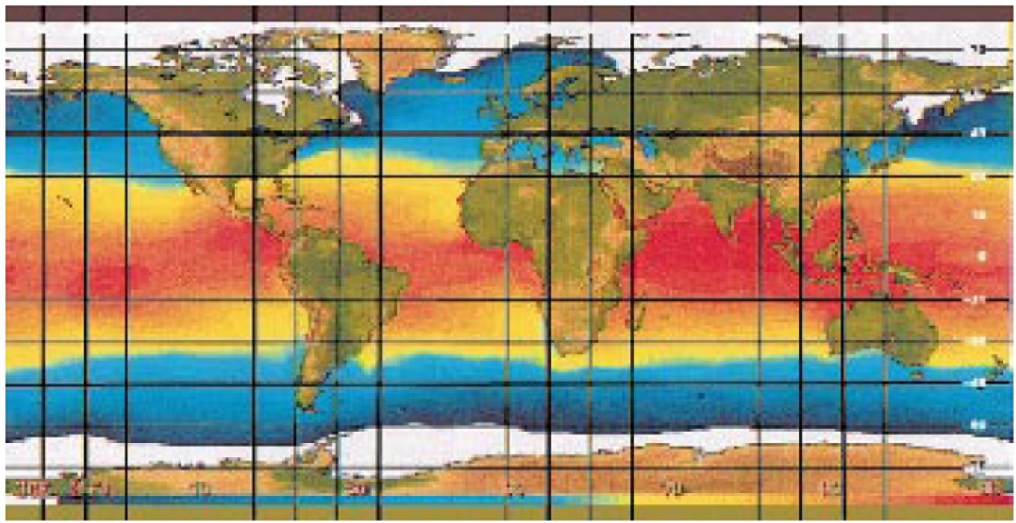

5-сурет - Ғарыш түсірілімдерінің деректері бойынша жасалатын Әлемдік мұхиттың жер үсті сулары температурасының картасы. Жылы қызғылт сары және сары түстер экваторлық және субтропикалық аймақтарда қызған сулардың таралуын сипаттайды, көгілдір және көк түстер - қалыпты және жоғары ендіктегі суық сулардың таралуын сипаттайды

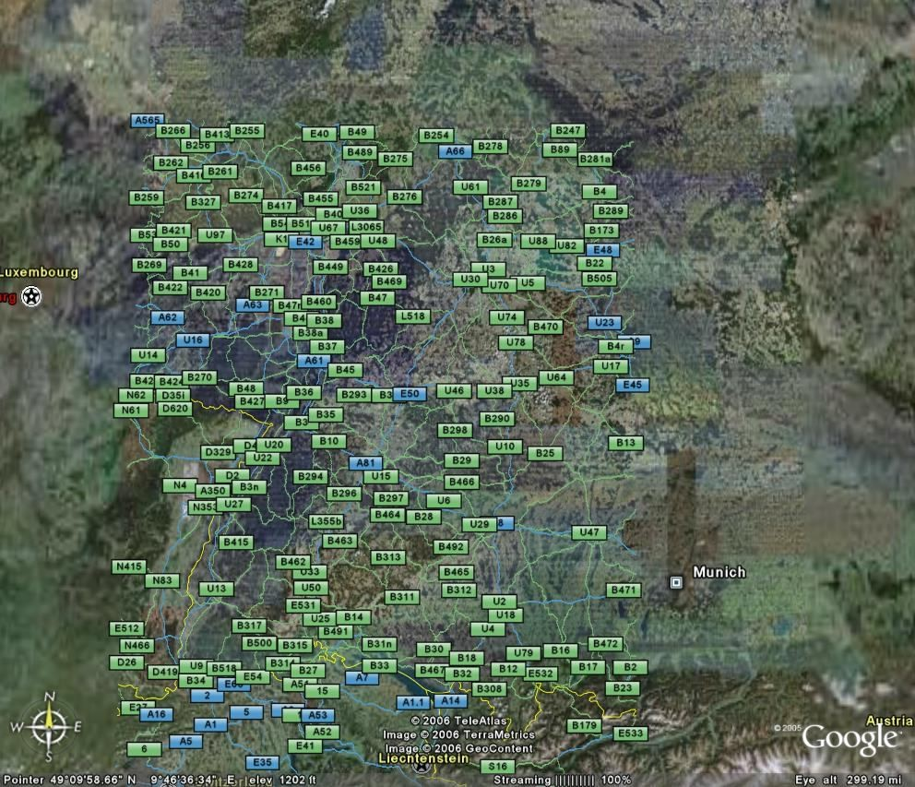

6-сурет - Германияның жол желісі

Атлас ақпараттық жүйелер

Интернетте электрондық атластар ерекше орын алады. Олар қағаз жүзінде сәтті балама болып шықты, оларды жасау ұзақ уақытты талап етеді, кейде ұзақ жылдарға созылады, сондықтан кейбір атластар дайындық процесінде ішінара ескіреді. Электрондық атластардың әртүрлі түрлері бар. Олардың кейбіреулері тек көзбен шолып көруге (сызуға) арналған, басқаларында ресімдеуді, бейнелеу тәсілдерін және картаға түсірілетін құбылыстарды сыныптауды өзгерту, карталарды ұлғайту және азайту, қағаз көшірмелерін алу мүмкіндігі көзделген. (бұл интерактивті атластар деп аталатындар), үшіншісі карталармен әртүрлі жұмыс істеуге, оларды біріктіруге және салыстыруға, карталар бойынша сандық талдау мен бағалау жүргізуге, өзара салу мен кеңістіктік корреляцияларды орындауға мүмкіндік береді, шын мәнісінде бұл ГИС-атластар. Сайып келгенде, ерекше электрондық Интернет-атластар бар, олардың құрылымында картадан, қосымша ақпараттан және интерактивті іс-қимылдар сегментінен басқа навигация сегменті де, яғни басқа карталарды іздеуде желі бойынша жылжыту құралы міндетті түрде бар.
Электрондық ұлттық атластар Канада, АҚШ, Швеция, Финляндия, Нидерланды, Франция, Германия, Швейцария, Қытай, Украина және басқа да елдерде құрылған немесе құру процесінде. Әдетте, олар көп томдық қағаз атластарға негізделеді. Мәселен, Швецияның Ұлттық атласы 17 томды, Нидерландының - 20 томды, Финляндияның - 25 шығарылымын, Испанияның - 40 шығарылымын қамтиды. Расын айтқанда, электронды атластар карталардың ағымдағы жаңартылуына, жаңа сюжеттердің пайда болуына және тіпті құрылымның ішінара өзгеруіне байланысты қағаз үлгілерін үнемі қайталай бермейді.
Ресей Ұлттық атласының жобасы көп томдық баспа басылымымен қатар екі нұсқаны жасауды көздейді: 1) магниттік дискеталар мен компакт-дискілерде (CD-ROM) электронды (оңайлатылған), ол дәстүрлі қағаз нұсқамен бір мезгілде әзірленеді және кейіннен басқа бейне және аудиоақпараттармен, анимациялармен және гипертекстермен толықтырылуы мүмкін; 2) сондай-ақ мультимедиа есебінен кеңейту және компьютерлік желілерде орналастыру болжанатын ГАЖ-нұсқасы.
Соңғы жылдары «атластарды интернетте жариялау» деген жаңа сөз пайда болды. Әңгіме атластарды компьютерлік желіге орналастыру туралы болып отыр, әрине, ең алдымен, елдің табиғатының, экономикасының, тарихы мен мәдениетінің жай-күйін көрсететін күрделі ұлттық атластар. Мұндай атластарды ақпараттың түсуіне қарай, мысалы, мемлекеттік статистикалық қызметтен үнемі жаңартып отыруға болады. Осылайша, атлас бойынша мониторингтік «кезекшілік» жүзеге асырылады және мәні бойынша кез келген үлгідегі дербес компьютерлері бар мекемелер мен жеке тұлғалар пайдалана алатын ұлттық атласты ақпараттық жүйелер қалыптастырылады. Бұған Канададағы Ұлттық атластың ақпараттық жүйесі мысал бола алады.
Атласты жедел пайдалану пайдаланушыларды серверлермен байланыстыратын арналарды өткізу қабілетімен анықталады. Графикалық ақпараттың килобайттары әзірге ақпараттық магистральдар бойынша онша жылдам жүрмейді, көбінесе ақпараттық кептелістер пайда болады және Интернет өз жетістіктерінің құрбаны болатындай. Мұндай жағдайды еңсерудің бір нұсқасы - базалық карталар компьютердің жадында сақталатын, ал тез өзгеретін бейнелер Интернет арқылы жаңартылатын (қайта жасалатын) гибридті атластар деп аталатын. Осындай гибридтік үлгі бойынша Нидерландының Атлас ақпараттық жүйесі құрылды, онда жаңадан келіп түскен ақпаратты сипаттайтын әлеуметтік-экономикалық карталар мен метадеректер үнемі өзектендіріледі.

